Ταυτότητα Έργου

Plumi free software video sharing web app

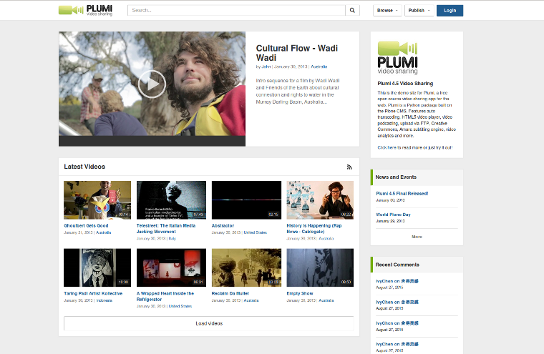

Περιγραφή του Έργου
Το Plumi είναι λογισμικό ανοιχτού κώδικα για τη δημιουργία video web portals. Παρέχει ένα λειτουργικό σύνολο από προχωρημένα χαρακτηριστικά τα οποία επιτρέπουν τη δημιουργία portal στα οποία φιλοξενούνται, αρχειοθετούνται και είναι διαθέσιμα προς προβολή videos. Ουσιαστικά επιτρέπει τη δημιουργία κόμβων τύπου youtube στα οποία οι διαχειριστές των κόμβων αυτών έχουν τον πλήρη έλεγχο και αποφεύγονται οι περιορισμοί που βάζουν τα μεγάλα εμπορικά video συστήματα (διαφημίσεις, λογοκρισία, όρια στο μέγεθος, όρια στην ποιότητα/τύπο αρχείων κτλ).

Χρησιμότητα
Είναι ιδανική λύση για δημιουργία video portals με υψηλό βαθμό εξειδίκευσης (πχ κοινότητες, σχολεία, εκπαίδευση), είτε για περιβάλλοντα με ανάγκες περιορισμού της πρόσβασης στο υλικό (πχ intranets, εταιρίες, δημόσιο).

Ελάχιστες Απαιτήσεις
Το Plumi είναι υλοποιημένο σε Python και πάνω στο CMS Plone. Η εγκατάσταση γίνεται με το σύστημα buildout της Python και το λογισμικό χειρίζεται ο supervisord

Αποθετήριο
Το αποθετήριο βρίσκεται στο github στο https://github.com/ellak-monades-aristeias/plumi

